11. März 2014
Ansprechpartner Fachpresse
Thomas Lange
Manager Communications
High Performance Polymers
Telefon +49 236549-9227
Telefax +49 236549-809227
thomas.lange2@evonik.com

Evonik Industries AG
Rellinghauser Straße 1-11
45128 Essen
Telefon +49 201 177-01
Telefax +49 201 177-3475
www.evonik.de
www.vestakeep.de

Aufsichtsrat
Dr. Werner Müller, Vorsitzender

Vorstand
Klaus Engel, Vorsitzender
Thomas Wessel
Patrik Wohlhauser
Ute Wolf

Sitz der Gesellschaft istEssen
Registergericht
AmtsgerichtEssen
HandelsregisterB 19474
UST-IdNr. DE 811160003

Wirbelsäulenimplantate aus VESTAKEEP® PEEK erlangen CE-Kennzeichnung

Zwei neue LorX® Halswirbelsäulenimplantate sind ab sofort für Europa zugelassen. Beide Implantate der Firma Tria Spine (Türkei) setzen auf den Hochleistungskunststoff VESTAKEEP® PEEK von Evonik Industries. Evonik unterstützte Tria Spine bei der Erlangung der CE-Kennzeichnung durch umfassende Studien zur Biokompatibilität sowie mit technischen Dokumentationen.

Der Expandable PLIF PEEK Cage verfügt über ein einzigartiges Design und sorgt damit für eine verbesserte Stabilität zwischen den Wirbelknochen. Durch die Zahnstruktur wird die Position des Cages fixiert und ein Verrutschen verhindert. Ein speziell entworfener Spreizschaft (Patent angemeldet) besitzt Transplantatöffnungen, die nach Einfügen des Expandable PLIF PEEK Cage das Auffüllen mit Knochentransplantat ermöglichen.

Der Cervical PEEK Cage besitzt zwei kleine Flügel, mit denen das Implantat sicherer und besser platziert werden kann. Das Cervical PEEK Cage ist in verschiedenen Größen erhältlich, um den ursprünglichen Abstand der Wirbelkörper zueinander wiederherzustellen.

„Gemeinsam mit Evonik ist es uns gelungen, Titan durch das röntgentransparente und biokompatible PEEK zu ersetzen", sagt Ibrahim Ozgur Bektas, Internationaler Vertriebschef bei Tria Spine. „Wir haben uns für VESTAKEEP® PEEK entschieden, da es für seine ausgezeichneten mechanischen Eigenschaften, aber auch für seine überragende Biokompatibilität und Biostabilität bekannt ist. Mit diesem Material gelingt es uns, die Erwartungen an unser innovatives Implantat-Design zu erfüllen.”

Marc Knebel, Director VESTAKEEP® Medical, ergänzt: „Unser PEEK hat bereits für eine ganze Reihe unterschiedlicher Anwendungen das CE Zertifikat und die FDA 510 (K) Zulassung erhalten, darunter für Wirbelsäulenimplantate, Schädelimplantate und Fadenanker.“

Durch seine ausgezeichnete Sterilisationsbeständigkeit und seine gute Kombination aus Steifheit und Verformbarkeit genügt VESTAKEEP® PEEK den hohen Anforderungen der Medizinindustrie. Das Elastizitätsmodul von VESTAKEEP® PEEK ähnelt demjenigen von Knochen.
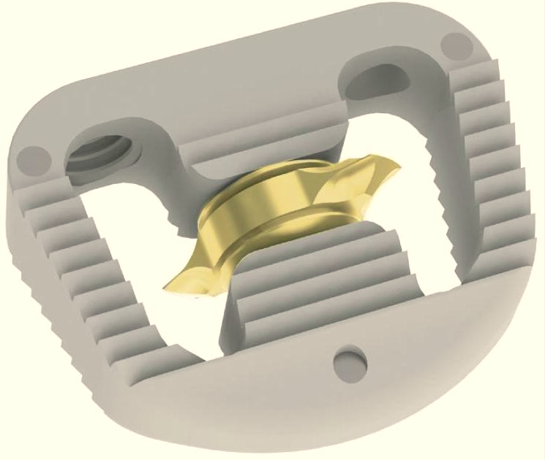

Bildunterschrift:

LorX® Cervical PEEK Cage mit Flügeln

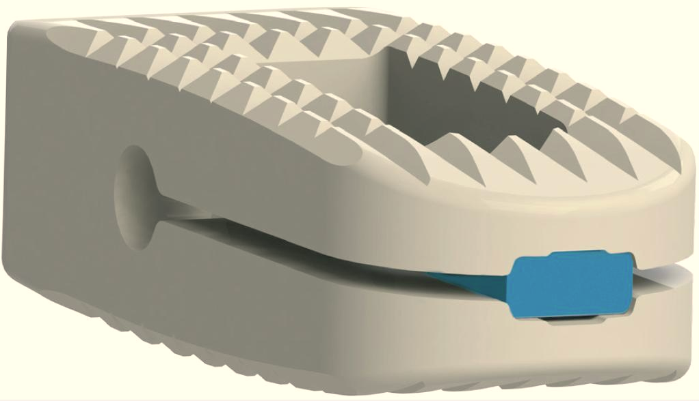

LorX® Expandable PLIF PEEK Cage

Informationen zum Konzern
Evonik, der kreative Industriekonzern aus Deutschland, ist eines der weltweit führenden Unternehmen der Spezialchemie. Profitables Wachstum und eine nachhaltige Steigerung des Unternehmenswertes stehen im Mittelpunkt der Unternehmensstrategie. Die Aktivitäten des Konzerns sind auf die wichtigen Megatrends Gesundheit, Ernährung, Ressourceneffizienz sowie Globalisierung konzentriert. Evonik profitiert besonders von seiner Innovationskraft und seinen integrierten Technologieplattformen.

Evonik ist in mehr als 100 Ländern der Welt aktiv. Über 33.500 Mitarbeiter erwirtschafteten im Geschäftsjahr 2013 einen Umsatz von rund 12,9 Milliarden € und ein operatives Ergebnis (bereinigtes EBITDA) von rund 2,0 Milliarden €.

Rechtlicher Hinweis
Soweit wir in dieser Pressemitteilung Prognosen oder Erwartungen äußern oder unsere Aussagen die Zukunft betreffen, können diese Prognosen oder Erwartungen der Aussagen mit bekannten oder unbekannten Risiken und Ungewissheit verbunden sein. Die tatsächlichen Ergebnisse oder Entwicklungen können je nach Veränderung der Rahmenbedingungen abweichen. Weder Evonik Industries AG noch mit ihr verbundene Unternehmen übernehmen eine Verpflichtung, in dieser Mitteilung enthaltene Prognosen, Erwartungen oder Aussagen zu aktualisieren.

